博康智能2017校园招聘简章

博康智能网络科技有限公司（BOCOM Smart Network Technologies Inc.）中文简称：博康智能）是新奥集团旗下的中国领先的智慧安全及智慧交通专业解决方案提供商，主要面向智慧城市、平安城市、城市交通等领域，为政府、公安、交通、公交、港口、机场、海关等行业用户提供专业解决方案及综合运营服务。公司自主研发的产品及解决方案成功应用于香港回归、50周年国庆、APEC会议、北京奥运、60周年国庆、上海世博会、深圳大运会、上海亚信峰会等多项国际级大型活动及各大城市的重点项目建设，以一流的技术和服务赢得用户、专家、业界乃至政府机构的首肯。
坚持自主创新是博康智能发展的源动力。公司现已拥有强大的研发中心、雄厚的技术实力、完整的技术支持和服务团队，并与英特尔、德州仪器、上海交通大学等知名企业与高校建立了联合研究机构。上下求索数载，公司已斩获百余项国家专利及软件著作权，并荣膺火炬计划国家重点高新技术企业、国家重点新产品、平安城市建设推荐优秀安防产品、上海市科技进步一等奖、上海明星软件企业等称号。
“智慧引领视界”，作为中国视频领域市场的开拓者，博康智能始终秉持“智慧、信任、担当”的企业价值观，致力于为用户提供最好的产品服务，为股东创造更多的财富价值，为员工构筑丰盈的人生体验。继往开来，博康智能将以推进智慧城市建设为己任，与广大合作伙伴精诚协作、共谋发展，用中国智慧打造智慧中国！
官方微信平台：
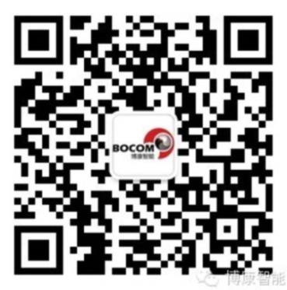

公司网站：http://www.bocom.cn
北京地址：北京市海淀区西小口路66号中关村东升科技园北领地C-7号楼一层（100192）
电话：010-56538161、56538142、 简历接收邮箱：bjbocomhr@bocom.cn
石家庄地址：石家庄市裕华区体育南大街383-1号世纪佳泰大厦2#B座1101室
电话：电话是：0311- 68006389

总部地址：上海市杨浦区政立路421号中航天盛广场C栋
电话：021-33637763，33637989 简历接收邮箱：myjob@bocom.cn。

